Часы UR-105M от URWERK: стальной рыцарь, штурмующий время

Женева, апрель 2014 года.

Созданная часовым домом URWERK новая модель UR-105M черпает вдохновение во временах давно минувших, а именно: в Средневековье. Во временах, когда герои звались Рыцарями и сражались в металлических доспехах. Ради чести и славы они подвергали жизнь опасности, рассчитывая лишь на защиту своей веры и щита. В дизайне модели UR-105M компания URWERK сегодня инсценирует тот же поединок, но в явно современном прочтении. Действие разворачивается на вырубленном из титана и стали ристалище, где сателлитные указатели часа бросают вызов времени. Модель UR-105M отправляется на завоевание времени облаченная в стальную броню, без страха и упрека.

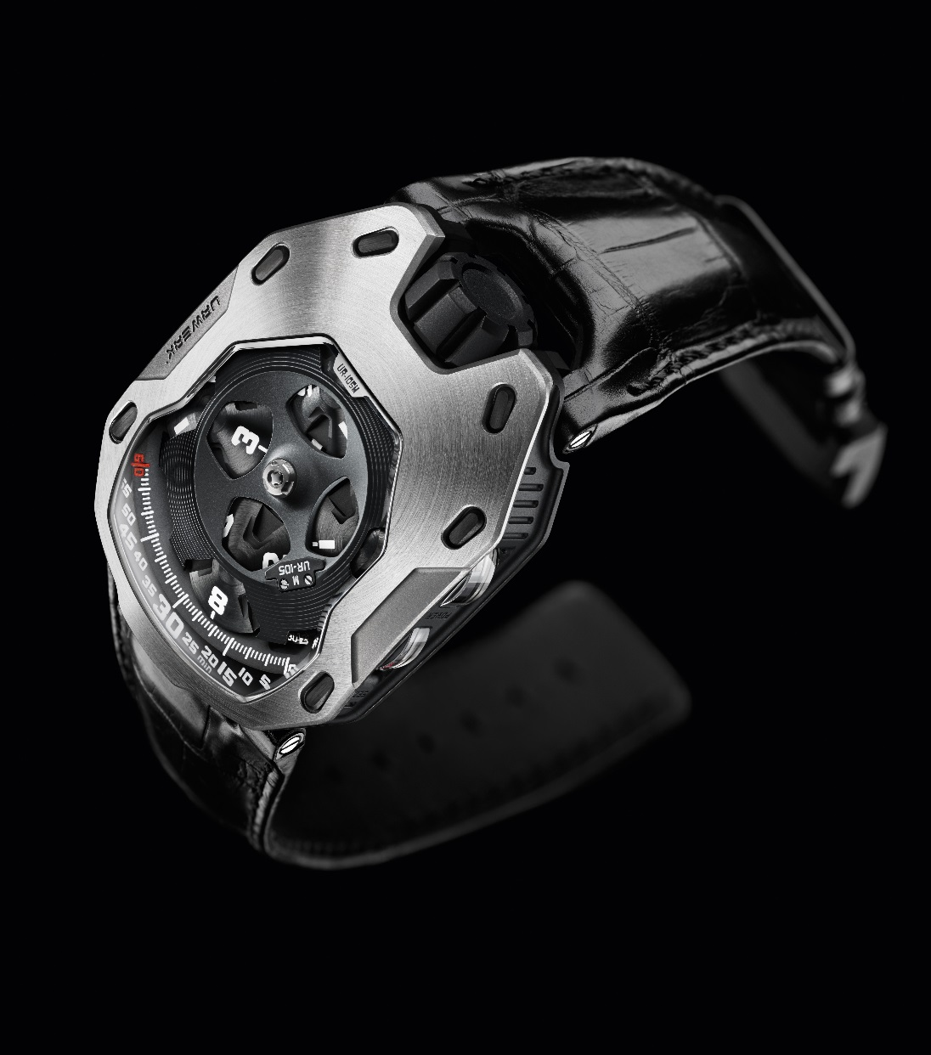

В новой модели URWERK публика вновь открывает для себя стандарты, принесшие успех часовому дому: сателлитный указатель часа, бесшумно скользящий вдоль минутной колеи, расположенную на уровне 12-часовой отметки массивную заводную головку, непоказное изощренное мастерство.

У модели UR-105M титановый корпус, укрепленный стальной броней. В самом ее центре размещаются сателлитные указатели часа с четырьмя выкованными из аллюминия осями-спутниками. Каждый из спутников соединен с конструкцией из PEEK (полиэфирэфиркетона), в которой главная роль отводится «блуждающему часу», видимому в течение всех 60 минут его путешествия вдоль минутной шкалы. Когда это время истекает, приводимый в движение «женевским крестом» спутник переворачивается и начинает круговой оборот, который продлится три часа до того, как он снова окажется на авансцене. Расположенные сбоку секундный указатель и запас хода дополняют картину. На оборотной стороне UR-105M находится «панель управления» с указателями, являющимися фирменной характеристикой URWERK, а именно: «oil change» («смена масла»), который отслеживает ход часов и показывает наиболее подходящий момент для ремонта, запас хода в 42 часа и регулировочный винт, который позволяет выверять хронометрическую точность механизма.

Мартин Фрай, один из основателей компании URWERK и креативный директор марки, объясняет: «Корпус UR-105M задумывался как броня. Заметные на лицевой стороне часов винты – не простая эстетическая деталь: они закрепляют на титановом корпусе стальной щит. Тот защищает в общем-то хрупкий механизм, заслоняя его от агрессивного внешнего воздействия. На мой взгляд, аналогия с образами рыцарского эпоса очевидна: неподдельной мощью веет от бронированного безеля, внушающего ощущение непобедимости».

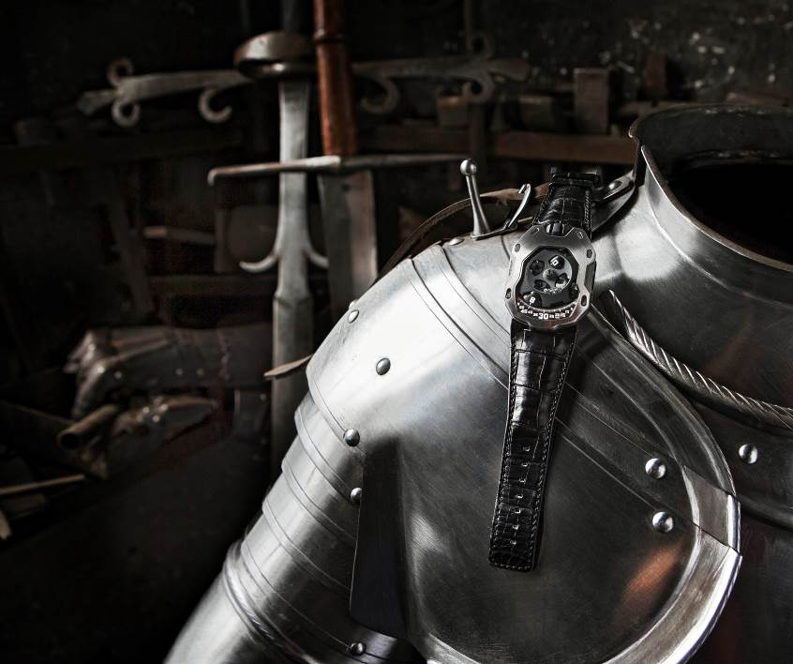

«Модель UR-105M не из области демонстративного, ее характеристики смягчены и умеренны, – добавляет Феликс Баумгартнер, другой основатель компании URWERK и часовой мастер. – Мы неизменно предлагаем удoбный способ узнать, который час, а установку времени отличает игровой аспект. Техническая сложность, разумеется, остается центральной в наших изобретениях, но рабочие характеристики часов весьма утонченны. В первую очередь речь идет о движении с хронометрической точностью конструкции из латуни, алюминия и PEEK (полиэфирэфиркетона). Мы использовали самые легкие материалы, чтобы осуществить эту сложную операцию. PEEK – лишь один из примеров. Этот полимер применяется среди прочего в хирургии в связи с его биологической совместимостью. Другая сложность, с которой мы столкнулись при создании UR-105M, совсем иного рода: речь идет о скелетонизированной малой секундной стрелке, которая отмечает на циферблате десятки секунд. Этот указатель синхронизирован с другим секундным указателем, расположенным на боковой поверхности часов», – говорит он.

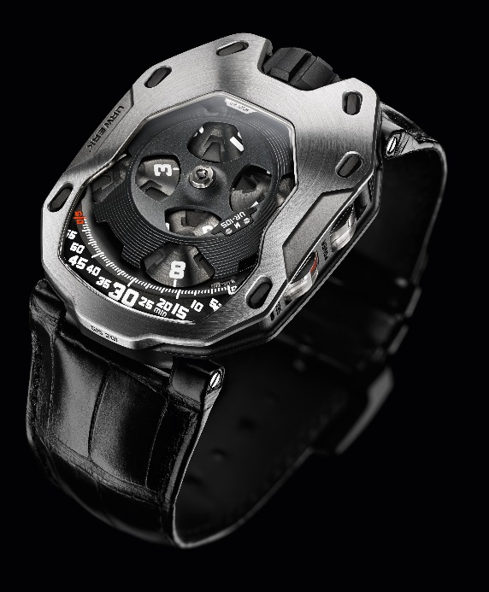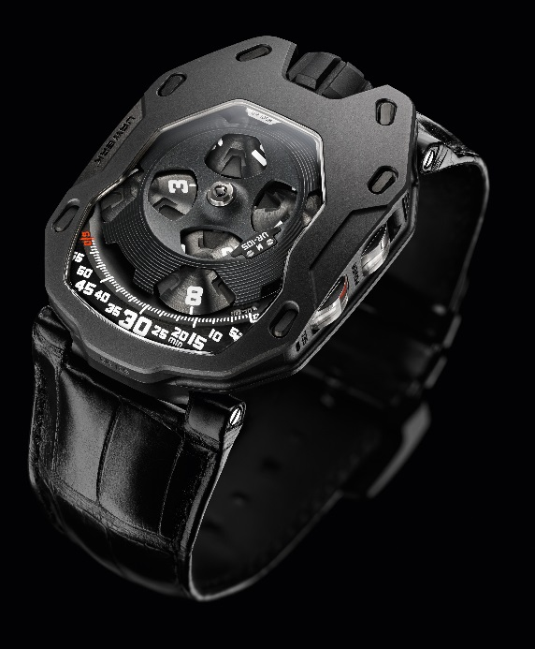

UR-105M представлена в двух модификациях: «Iron Knight» («Стальной Рыцарь») с корпусом из титана и стальным безелем и «Dark Knight» («тёмный Рыцарь») с корпусом из титана и стальным безелем, обработанным покрытием AlTiN.
UR-105M – Технические характеристики

Механизм
Калибр: | UR 5.01 с ручным подзаводом
Камни: | 38
Частота: | 28 800 к/ч – 4 Гц
Запас хода: | 42 часа
Материалы: | Сателлитные указатели часа из алюминия, приводимые в движение «женевскими крестами» из бериллиевой бронзы;  орбитальная конструкция из PEEK (полиэфир-эфиркетона);  карусель и тройные платины из латуни;  цифровой счетчик секунд из никеля (скелетонизированный – метод LIGA); боковые указатели секунд и запаса хода из алюминия.
Отделка: | Жемчужное зернение и пескоструйная обработка  Головки винтов со скошенными кромками
Указатели | Часы; минуты; секунды на циферблате  боковые указатели секунд и запаса хода  панель управления с указателем «oil change»; запаса хода, регулировочным винтом
Корпус
Материалы: | Титан и безель из стали для UR-105M «Iron Knight»  Титан и сталь с покрытием AlTiN для UR-105M «Dark Knight»
Размеры: | Ширина 39,50 мм; длина: 53 мм; толщина: 16,65 мм
Стекло: | Сапфировый хрусталь
Водонепроницаемость: | Давление протестировано на глубине 30 м/3 атмосферы
Отделка: | - UR-105M «Iron Knight» с безелем с микродробеструйной обработкой; круговое сатинирование и вертикальное сатинирование  - UR-105M «Dark Knight» с покрытием AlTiN с безелем с микродробеструйной обработкой.
___________________
Контакт для СМИ:
Г-жа Ясин Сар (Yacine Sar) press@urwerk.com
+41 79 834 4665 +41 22 9002027

